

实 验 报 告

课程名称： | 面向对象程序设计(Java)
实验项目： | 输入流和输出流
姓 名： | 梁震宇
专 业： | 软件工程
班 级： | 软件24-4
学 号： | 2404060404

计算机科学与技术学院

2025年11月9日

目 录
实验项目名称： 输入流和输出流 2
一、实验目的 2
二、实验内容 2
三、实验操作步骤 2
1.阅读实验内容和要求 2
2. 编写程序实现功能 2
3. 根据编译的结果，如果错误的及时找出并改正 2
4.按照要求实现各种功能 2
四、实验结果及分析 3
实验内容——输入流与输出流 3
（1）源代码 3
（2）程序运行结果实验截图 6
五、结果分析 8

实验项目名称： 输入流和输出流

一、实验目的
掌握数据流的分类和使用方法；
掌握使用流读取文件的内容的方法；
掌握将流写入文件的方法

二、实验内容
设计并实现一个“哈尔滨理工大学软件与微电子学院学生通信录”系统。系统采用字符界面，在出现的主界面中按提示输入相应字符以选择“增加”、“删除”、“修改”、“查找”等功能进行操作(其中“查找”功能除能够查找某个学生的信息之外，还能够显示所有学生的信息)。
说明:用文件实现记录的存储访问的方式较多，可考虑用文本文件的一行存储记录的一个属性或用一行存储一条记录( 属性之间用分隔符隔开)，也可考虑使用数据文件和读写对象的方式存储与访问记录，还可考虑用RandomAccessFile类实现记录的存储访问等等，方法不限，建议多做尝试。

三、实验操作步骤

1.阅读实验内容和要求
- 编写程序实现功能
- 根据编译的结果，如果错误的及时找出并改正

4.按照要求实现各种功能

四、实验结果及分析

实验内容——输入流与输出流

（1）源代码
表1 实验内容——输入流与输出流源代码
import java.io.*;
import java.util.*;

class Student {
String id, name, clazz, phone, email;

public Student(String id, String name, String clazz, String phone, String email) {
this.id = id;
this.name = name;
this.clazz = clazz;
this.phone = phone;
this.email = email;
}

@Override
public String toString() {
return id + "," + name + "," + clazz + "," + phone + "," + email;
}

public void display() {
System.out.println("学号：" + id + "\t姓名：" + name + "\t班级：" + clazz + "\t电话：" + phone + "\t邮箱：" + email);
}
}

class StudentManager {
private static final String FILE = "students.txt";

private List<Student> readAll() {
List<Student> list = new ArrayList<>();
try (BufferedReader br = new BufferedReader(new FileReader(FILE))) {
String line;
while ((line = br.readLine()) != null) {
String[] arr = line.split(",");
if (arr.length == 5)
list.add(new Student(arr[0], arr[1], arr[2], arr[3], arr[4]));
}
} catch (IOException e) {
}
return list;
}

private void saveAll(List<Student> list) {
try (PrintWriter pw = new PrintWriter(new FileWriter(FILE))) {
for (Student s : list) {
pw.println(s.toString());
}
} catch (IOException e) {
}
}

public void addStudent(Student s) {
List<Student> list = readAll();
list.add(s);
saveAll(list);
System.out.println("添加成功！");
}

public void deleteStudent(String id) {
List<Student> list = readAll();
boolean flag = list.removeIf(s -> s.id.equals(id));
saveAll(list);
if (flag) {
System.out.println("删除成功！");
} else {
System.out.println("未找到该学生！");
}
}

public void modifyStudent(String id, Student newS) {
List<Student> list = readAll();
boolean found = false;
for (int i = 0; i < list.size(); i++) {
if (list.get(i).id.equals(id)) {
list.set(i, newS);
found = true;
break;
}
}
saveAll(list);
if (found) {
System.out.println("修改成功！");
} else {
System.out.println("未找到该学生！");
}
}

public void findStudent(String id) {
List<Student> list = readAll();
boolean found = false;
for (Student s : list) {
if (s.id.equals(id)) {
s.display();
found = true;
break;
}
}
if (!found) {
System.out.println("未找到该学生！");
}
}

public void showAll() {
List<Student> list = readAll();
if (list.isEmpty()) {
System.out.println("无学生信息！");
}
for (Student s : list) {
s.display();
}
}
}

public class Main {
public static void main(String[] args) {
Scanner sc = new Scanner(System.in);
StudentManager sm = new StudentManager();
while (true) {
System.out.println("\n===== 学生通信录系统 =====");
System.out.println("1. 增加学生");
System.out.println("2. 删除学生");
System.out.println("3. 修改学生");
System.out.println("4. 查找学生");
System.out.println("5. 显示所有学生");
System.out.println("0. 退出系统");
System.out.print("请输入选项：");
String choice = sc.nextLine();
switch (choice) {
case "1":
System.out.print("学号：");
String id = sc.nextLine();
System.out.print("姓名：");
String name = sc.nextLine();
System.out.print("班级：");
String clazz = sc.nextLine();
System.out.print("电话：");
String phone = sc.nextLine();
System.out.print("邮箱：");
String email = sc.nextLine();
sm.addStudent(new Student(id, name, clazz, phone, email));
break;
case "2":
System.out.print("请输入学号删除：");
id = sc.nextLine();
sm.deleteStudent(id);
break;
case "3":
System.out.print("请输入学号修改：");
id = sc.nextLine();
System.out.print("新的姓名：");
name = sc.nextLine();
System.out.print("新的班级：");
clazz = sc.nextLine();
System.out.print("新的电话：");
phone = sc.nextLine();
System.out.print("新的邮箱：");
email = sc.nextLine();
sm.modifyStudent(id, new Student(id, name, clazz, phone, email));
break;
case "4":
System.out.print("请输入学号查找：");
id = sc.nextLine();
sm.findStudent(id);
break;
case "5":
sm.showAll();
break;
case "0":
System.out.println("系统退出！");
return;
default:
System.out.println("无效选项！");
}
}
}
}

（2）程序运行结果实验截图
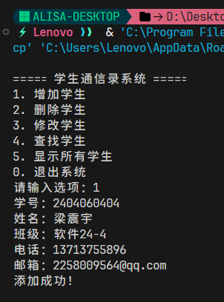
图4-1 实验内容——输入流与输出流程序运行结果1
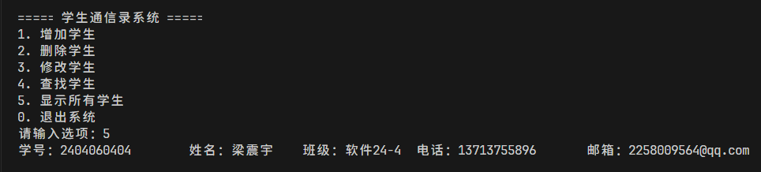
图4-2 实验内容——输入流与输出流程序运行结果2

五、结果分析
本实验开发并实现了“哈尔滨理工大学软件与微电子学院学生通信录系统”，采用控制台交互方式，并通过文本文件完成学生数据的持久化存储与访问。系统最终具备新增、删除、修改、查询以及集中展示所有学生信息等核心功能，运行表现稳定可靠。
1. 功能完成情况
• 添加学生：能够正确录入各项信息并写入文件，新记录在“显示全部”功能中可即时查看。
• 删除学生：支持按学号定位并移除目标记录，文件内容随即同步更新。
• 修改学生：依据学号精确替换对应学生的数据，修改结果保存无误。
• 查询学生：按学号检索并输出对应学生详情，同时可列出所有学生的完整信息。
2. 性能与稳定性
系统界面简洁，一次操作即完成对应任务；采用缓冲字符流进行读写，提高了文件处理效率与数据安全性；关键字段如学号实现了基本的匹配检查，能一定程度避免误删误改。
3. 不足与提升方向
目前尚未对输入做严格校验，例如学号重复、电话格式等问题；随着数据量增长，顺序读写整个文件的方式可能影响效率，可考虑引入 RandomAccessFile 或数据库优化；还可扩展模糊查询、按班级或姓名排序、数据导出等功能，以增强系统实用度。
通过实验，熟悉了 Java 文件读写、面向对象设计和命令行交互等基本技巧，体会到数据持久化的重要性，也锻炼了需求分析与功能设计能力。系统功能经验证满足要求，为后续构建更复杂的数据管理系统奠定了实践基础。

